NOTA IMPORTANT:
Ens agradaria molt, i així us ho agrairan els vostres fills i filles, que si assistiu a la cantada de nadales, procureu presenciar l’actuació complerta de tots els cursos.
D’aquesta manera no es produeix l’enrenou de les constants entrades i sortides de la sala i a la vegada doneu suport al treball educatiu de valorar, motivar i donar suport a l’esforç de tothom.
Gràcies

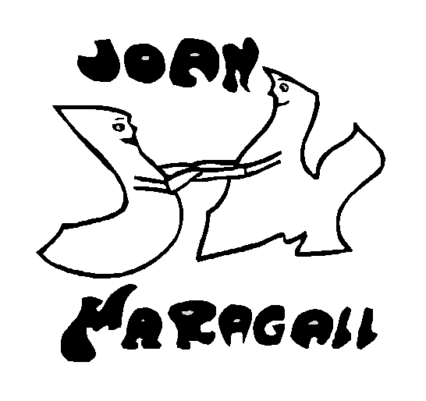



NADAL 2013

ESCOLA
JOAN MARAGALL

Activitats obertes a l’assistència de les famílies


Av. Ciutat de l’Hospitalet 59-71
08950 Esplugues de Llobregat
http:www.blocs.xtec.cat/escolajoanmaragallesplugues/

CANTADA DE NADALES EDUCACIÓ INFANTIL
Els alumnes de P3
Ja ve Nadal
Poema: “Aquest Nadal”
Els alumnes de P4
Amb la llum del fanalet
Poema: “Nadal ja ha arribat”
“Els dies de la setmana”
Els alumnes de P5
El trineu
Poema: “El pessebre”
Dia: 19 de desembre
Hora: a les 10:00 hores
Lloc: al menjador escolar

VISITA ALS REIS MAGS
El divendres al matí els alumnes de PV i 1r. de primària, aniran a lliurar la carta als Reis. A partir de les 9:30 hores.
Dia: 20 de desembre
Horaris aproximats:
09:30 P3 A
09:45 P3 B
10:00 P4 A
10:15 P4 B
10:30 P5 A
10:45 P5 B
11:00 1r. A
11:15 1r. B
Lloc: Biblioteca Escolar



CANTADA DE NADALES EDUCACIÓ primària
Els alumnes de 1r
Fum,fum, fum
Hello reindeer
Els alumnes de 2n
Tu scendi dalle stelle
Santa’s on his way
Els alumnes de 3r
Les dotze van tocant
Jingle Bells
Els alumnes de 4t
Mix: Los tres Reyes Magos i El Rabadà
Silent Night
Poema: Mi árbol de Navidad
Els alumnes de 5è
Un camell d’orient
Santa Claus is coming to town
Els alumnes de 6è
Sense tu. (Versió nadalenca)
Sleigh ride

Dia: 20 de desembre
Hora: a les 10 h:00
Lloc: al menjador escolar
Venda de treballs
Els alumnes de 6è de primària, amb la col·laboració de les seves famílies, han realitzat tot un seguit de petits treballs nadalencs que, amb la finalitat de recollir diners per les colònies de final de curs, posaran a la venda en el vestíbul de l’escola.
Dia: 19 de desembre
Hora: Tot el matí
Lloc: Al vestíbul principal de l’escola

